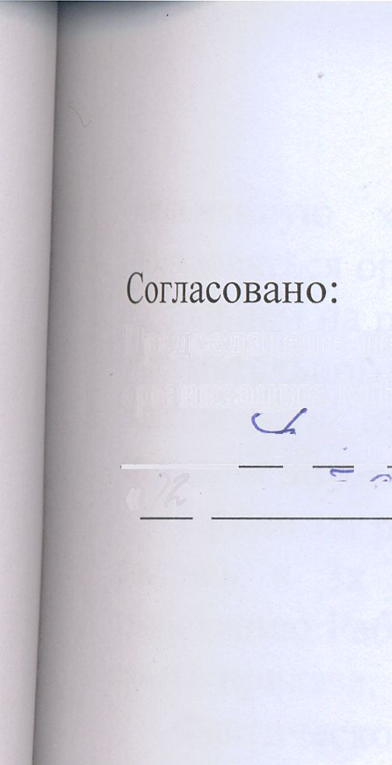

Председатель первичной профсоюзной  
организации, МБУ «ГДК»

Е.А. Грива

02 09 2014 год

П РАВИЛА  
внутреннего трудового распорядка  
для работников МБУ «ГДК»

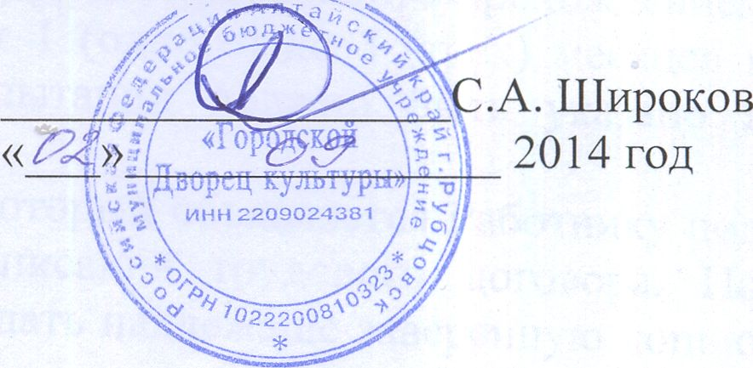

Директор МБУ «ГДК»

Утверждаю:

Приложение № 2

Настоящие Правила определяют внутренний трудовой распорядок в  
муниципальном бюджетном учреждении «Городской Дворец культуры» (далее по  
тексту - МБУ «ГДК»), порядок приема и увольнения Работников, основные  
обязанности Работников и администрации МБУ «ГДК», режим рабочего времени и  
его использование, а также меры поощрения и ответственность за нарушение  
трудовой дисциплины, разработанные в соответствии с Трудовым кодексом РФ  
(далее по тексту - ТК РФ), действующим коллективным договором.

1. Прием на работу в МБУ «ГДК» производится на основании заключенного  
   трудового договора.
2. При приеме на работу в МБУ «ГДК» администрация обязана потребовать  
   от поступающего:

* предоставления трудовой книжки, оформленной в установленном порядке, за  
  исключением случаев, когда трудовой договор заключается впервые или Работник  
  поступает на работу на условиях совместительства;
* предъявления паспорта или иного документа, удостоверяющего личность;
* страхового свидетельства пенсионного страхования;
* документов воинского учета - для военнообязанных и лиц, подлежащих  
  призыву на военную службу;
* документа о полученном образовании, о квалификации или наличии  
  специальных знаний при поступлении на работу, требующую специальных знаний  
  или специальной подготовки;
* других документов согласно требованиям действующего законодательства

Прием на работу без указанных документов не производится. В целях более  
полной оценки профессиональных и деловых качеств принимаемого на работу  
лица администрация МБУ «ГДК» может предложить ему представить краткую

1. ПРИЕМ НА РАБОТУ

РФ.

письменную характеристику (резюме) выполняемой ранее работы (умение  
пользоваться оргтехникой, работать на компьютере и т.д.).

Прием на работу в МБУ «ГДК» осуществляется, как правило, с прохождением  
испытательного срока продолжительностью от 1 (одного) до 3 (трех) месяцев в  
зависимости от должности. Условие об испытании должно быть указано в  
трудовом договоре.

Прием на работу оформляется приказом, который объявляется Работнику под  
роспись в Зх - дневный срок со дня подписания трудового договора. По  
требованию Работника Работодатель обязан выдать надлежаще заверенную копию  
такого приказа.

Фактическое допущение к работе считается заключением трудового договора  
независимо от того, был ли прием на работу надлежащим образом оформлен. МБУ  
«ГДК» в этом случае обязано оформить с ним трудовой договор в письменной  
форме не позднее 3 дней со дня фактического допущения Работника к работе.

При заключении трудового договора впервые трудовая книжка и страховое  
свидетельство государственного пенсионного страхования оформляются  
Работодателем.

1. При поступлении Работника на работу или переводе его в установленном  
   порядке на другую работу администрация обязана:

* ознакомить Работника с порученной работой, условиями и оплатой труда,  
  разъяснить Работнику его права и обязанности;
* ознакомить с Правилами внутреннего трудового распорядка и иными  
  локальными нормативными актами, имеющими отношение к трудовой функции  
  Работника, а также с коллективным договором;
* провести инструктаж по технике безопасности, производственной санитарии  
  и другим правилам охраны труда;
* предупредить об обязанности по сохранению сведений, составляющих  
  служебную тайну МБУ «ГДК», и об ответственности за ее разглашение или  
  передачу другим лицам.

1. Прекращение трудового договора может иметь место по основаниям,  
   предусмотренным трудовым законодательством:
   1. соглашение сторон (статья 78 ТК РФ);
   2. истечение срока трудового договора (пункт 2 статьи 58 ТК РФ), за  
      исключением случаев, когда трудовые отношения фактически продолжаются и ни  
      одна из сторон не потребовала их прекращения;
   3. расторжение трудового договора по инициативе Работника (статья 80 ТК

РФ);

* 1. расторжение трудового договора по инициативе Работодателя (статья 81 ТК  
     РФ), в частности, может быть произведено за прогул, то есть отсутствие на  
     рабочем месте без уважительных причин в течение всего рабочего дня (смены),  
     независимо от его (ее) продолжительности, а также в случае отсутствия на рабочем  
     месте без уважительных причин более четырех часов подряд в течение рабочего  
     дня (смены).
  2. перевод Работника по его просьбе или с его согласия на работу к другому-  
     работодателю или переход на выборную работу (должность);
  3. отказ Работника от продолжения работы в связи со сменой собственника  
     имущества МБУ «ГДК», изменением подведомственности (подчиненности)  
     МБУ«ГДК» либо его реорганизацией (статья 75 ТК РФ);
  4. отказ Работника от продолжения работы в связи с изменением  
     существенных условий трудового договора (статья 73 ТК РФ);
  5. отказ Работника от перевода на другую работу вследствие состояния  
     здоровья в соответствии с медицинским заключением (часть вторая статьи 72  
     ТК РФ);
  6. отказ Работника от перевода в связи с перемещением Работодателя в  
     другую местность (часть первая статьи 72 ТК РФ);
  7. обстоятельства, не зависящие от воли сторон (статья 83 ТК РФ);
  8. нарушение установленных Трудовым кодексом РФ или иным  
     федеральным законом правил заключения трудового договора, если это  
     нарушение исключает возможность продолжения работы (статья 84 ТК РФ).

Трудовой договор может быть прекращен и по другим основаниям,  
предусмотренным трудовым законодательством, а также по основаниям,  
указанных в трудовом договоре.

Во всех случаях днем увольнения Работника является последний день его  
работы.

Работник имеет право расторгнуть трудовой договор, заключенный на  
неопределенный срок, предупредив об этом администрацию за две недели. По  
истечении указанного срока предупреждения об увольнении Работник вправе  
прекратить работу, а администрация в последний день обязана выдать ему  
трудовую книжку и произвести с ним расчет. По договоренности между  
Работником и администрацией трудовой договор, может быть расторгнут и до  
истечения двухнедельного срока.

Срочный трудовой договор расторгается с истечением срока его действия,  
о чем работник должен быть предупрежден в письменной форме не менее чем  
за Здня до его увольнения, за исключением случаев, когда истекает срок  
действия

трудового договора, заключенного на время исполнения обязанностей  
отсутствующего работника.

Трудовой договор, заключенный на время выполнения определенной  
работы,

расторгается по завершении этой работы.

Договор, заключенный на время исполнения обязанностей отсутствующего  
работника, расторгается с выходом этого работника на работу.

Прекращение трудового договора оформляется приказом по МБУ «ГДК».  
Записи о причинах увольнения в трудовую книжку должны производиться в  
точном соответствии с формулировкой действующего законодательства и со  
ссылкой на соответствующую статью, пункт ТК РФ или иного закона.

2. ОСНОВНЫЕ ОБЯЗАННОСТИ РАБОТНИКОВ

1. Работники МБУ «ГДК» должны:

* добросовестно выполнять трудовые обязанности, указанные в трудовых  
  договорах и должностной инструкции, соблюдать трудовую дисциплину,  
  своевременно и точно исполнять распоряжения администрации и  
  непосредственного руководителя, использовать все рабочее время для  
  производительного труда;
* качественно и в срок выполнять задания и поручения, работать над  
  повышением своего профессионального уровня;
* поддерживать чистоту и порядок на своем рабочем месте, в служебных и  
  других помещениях, соблюдать установленный порядок хранения документов и  
  материальных ценностей;
* эффективно использовать подотчетные материальные ценности (костюмы,  
  музыкальные инструменты и т.д.), оргтехнику и другое оборудование, экономно и  
  рационально расходовать материалы и электроэнергию, другие материальные  
  ресурсы;
* соблюдать нормы, правила и инструкции по охране труда, производственной  
  санитарии, правила противопожарной безопасности;
* не использовать для выступлений и публикаций в средствах массовой  
  информации как в России, так и за рубежом сведений, полученных в силу  
  служебного положения, определенных специальными документами МБУ «ГДК»  
  как служебная (коммерческая) тайна, распространение которой может нанести вред  
  МБУ «ГДК» или ее Работникам.

1. Круг обязанностей, которые выполняет каждый Работник по своей  
   специальности, квалификации, должности, определяется трудовым договором и  
   должностной инструкцией.
2. Работники имеют право на:
3. Предоставление работы, обусловленной трудовым договором.
4. Своевременную и полном объеме выплату заработной платы в  
   соответствии со своей квалификацией, сложностью труда, количеством и  
   качеством выполненной работы.
   1. Работники также имеют другие права и обязанности, предусмотренные ТК  
      РФ, с особенностями, предусмотренными федеральными законами и иными  
      нормативными правовыми актами, которые распространяются на творческих  
      работников.

3. ОСНОВНЫЕ ОБЯЗАННОСТИ МБУ «ГДК»

3.1. МБУ «ГДК» обязано:

* соблюдать законодательство о труде;
* предоставлять Работнику работу, обусловленную трудовым договором;
* организовать труд работников на закрепленных за ними рабочих местах,  
  обеспечивая необходимыми принадлежностями и техникой, создавая здоровые и

безопасные условия труда, соответствующие правилам по охране труда (технике  
безопасности, санитарным нормам, противопожарным правилам);

* соблюдать оговоренные в трудовом договоре условия оплаты труда,  
  выплачивать заработную плату в денежной форме (рублях) согласно штатному  
  расписанию в соответствии с трудовым законодательством не реже чем каждые  
  полмесяца. Установить даты выдачи 13 и 28 числа каждого месяца.

-исполнять иные обязанности, предусмотренные действующим  
законодательством РФ о труде.

1. МБУ «ГДК» имеет право:

* заключать, изменять и расторгать трудовые договоры с Работником в  
  порядке и на условиях, которые установлены ТК РФ, Уставом, иными  
  федеральными законами;
* поощрять Работника за добросовестный эффективный труд;
* требовать от Работника исполнения им трудовых обязанностей, соблюдения  
  дисциплины труда и бережного отношения к имуществу МБУ «ГДК» и других  
  работников, соблюдения настоящих Правил трудового распорядка МБУ «ГДК»;
* привлекать Работника к дисциплинарной и материальной ответственности в  
  порядке, установленном настоящими Правилами, ТК РФ и иными федеральными  
  законами;
* способствовать Работнику в повышении им своей квалификации,  
  совершенствовании профессиональных навыков.

1. МБУ «ГДК» имеет другие права, предусмотренные законодательством РФ  
   о труде.
2. МБУ «ГДК» при осуществлении своих обязанностей должно стремиться к  
   созданию высокопрофессионального работоспособного коллектива, развитию  
   партнерских, дружеских отношений среди работников, их заинтересованности в  
   развитии и укреплении деятельности МБУ «ГДК».
   1. В соответствии с действующим законодательством для работников МБУ  
      «ГДК» устанавливается пятидневная рабочая неделя продолжительностью 40 часов  
      с двумя выходными днями (суббота, воскресенье).

Режим рабочего дня: с 8 час. 00 мин. до 17 час. 00 мин.

Время обеденного перерыва: с 12 час. 00 мин. до 13 час. 00 мин.

Для некоторых категорий работников устанавливается скользящий график.

* 1. Особенности режима рабочего времени и времени отдыха отдельных  
     категорий работников, оговариваются отдельно в трудовых договорах, либо в  
     соглашениях, являющихся неотъемлемой частью трудового договора между  
     Работником и МБУ «ГДК».

4.3. Учет рабочего времени работников подразделений МБУ «ГДК»  
(творческих коллективов) производится руководителями подразделений  
| (художественными руководителями), а учет рабочего времени руководителей  
подразделений творческих коллективов (художественных руководителей,

4. РАБОЧЕЕ ВРЕМЯ И ВРЕМЯ ОТДЫХА

заместителей директора) непосредственно администрацией МБУ «ГДК», в лице  
директора МБУ «ГДК».

* + 1. Согласно ст. 113 ТК РФ, допускается привлечение к работе в выходные и  
       нерабочие праздничные дни, без письменного согласия работников. Согласно ст.  
       153 ТК РФ, работа в выходной или нерабочий праздничный день оплачивается не  
       менее чем в двойном размере.

Привлечение инвалидов, женщин, имеющих детей в возрасте до трех лет, к  
работе в выходные и нерабочие праздничные дни допускается только в случае,  
если такая работа не запрещена им по медицинским показаниям. При этом  
инвалиды, женщины, имеющие детей в возрасте до трех лет, должны быть  
ознакомлены в письменной форме со своим правом отказаться от работы в  
выходной или нерабочий праздничный день.

Привлечение работников к работе в выходные и нерабочие праздничные дни  
производится по письменному распоряжению работодателя.

* + 1. Очередность предоставления отпусков устанавливается администрацией  
       МБУ «ГДК» в соответствии с графиком отпусков, утверждаемых работодателем с  
       учетом мнения выборного профсоюзного органа не позднее, чем за две недели до  
       наступления календарного года.

Продолжительность ежегодного оплачиваемого отпуска для всех работников,  
согласно действующему законодательству, установлена не менее 28 календарных  
дней.

5. ПООЩРЕНИЯ ЗА УСПЕХИ В РАБОТЕ

5.1. За высокопрофессиональное выполнение трудовых обязанностей,  
повышение производительности труда, продолжительную и безупречную работу и  
другие успехи в труде применяются следующие меры поощрения работников МБУ  
«ГДК»:

* объявление благодарности;
* выдача премии (при наличии денежных средств);
* награждение ценным подарком (при наличии денежных средств).

Поощрения объявляются приказом, доводятся до сведения коллектива и

заносятся в трудовую книжку Работника.

6. ОТВЕТСТВЕННОСТЬ ЗА НАРУШЕНИЕ ТРУДОВОЙ ДИСЦИПЛИНЫ

6.1. За нарушение трудовой дисциплины администрация применяет  
следующие дисциплинарные взыскания:

* замечание;
* выговор;
* увольнение по соответствующим основаниям.

Увольнение может быть применено:

* за неоднократное неисполнение Работником без уважительных причин  
  трудовых обязанностей, если он имеет дисциплинарное взыскание;
* за прогул (отсутствие на рабочем месте без уважительных причин более 4-х  
  часов в течение рабочего дня);
* за появление на работе в состоянии алкогольного, наркотического или иного  
  токсического опьянения;
* за совершение по месту работы хищения (в том числе мелкого) чужого  
  имущества, растраты, умышленного его уничтожения или повреждения,  
  установленного вступившим в законную силу приговором суда или  
  постановлением органа, уполномоченного на применение административных  
  взысканий;
* за нарушение Работником требований по охране труда, если оно повлекло за  
  собой тяжкие последствия либо заведомо создавало реальную угрозу наступления  
  таких последствий, а также за совершение виновных действий работником,  
  непосредственно обслуживающим денежные или товарные ценности, если эти  
  действия дают основание для утраты доверия к нему со стороны Работодателя;
* по иным основаниям, предусмотренным трудовым законодательством.

1. Дисциплинарные взыскания применяются руководством МБУ «ГДК».
2. До применения взыскания от Работника должны быть затребованы  
   письменные объяснения. В случае отказа Работника дать объяснение составляется  
   соответствующий акт. Отказ Работника дать объяснения не может служить  
   препятствием для применения взыскания.

Дисциплинарные взыскания применяются не позднее одного месяца со дня  
обнаружения проступка, не считая времени болезни Работника, пребывания его в  
отпуске, а также времени, необходимого на учет мнения представительного органа  
работников. Взыскание не может быть применено позднее шести месяцев со дня  
совершения проступка, а по результатам ревизии, проверки финансово -  
хозяйственной деятельности или аудиторской проверки - не позднее двух лет со  
дня его совершения. В указанные сроки не включается время производства по  
уголовному делу.

1. За каждый дисциплинарный проступок может быть применено только  
   одно дисциплинарное взыскание.
2. Приказ о применении дисциплинарного взыскания объявляется Работнику  
   под расписку в 3-дневный срок. При этом, в случае отказа работника от подписи в
3. приказе, составляется соответствующий акт.
4. Если в течение года со дня применения дисциплинарного взыскания  
   Работник не будет подвергнут новому дисциплинарному взысканию, то он  
   считается не имеющим дисциплинарного взыскания.

Работодатель до истечения года со дня применения дисциплинарного  
взыскания имеет право снять его с Работника по собственной инициативе, просьбе  
самого Работника, ходатайству его непосредственного руководителя или  
представительного органа работников.

1. С Правилами внутреннего трудового распорядка должны быть  
   ознакомлены все работники МБУ «ГДК», и вновь принятые на работу, под  
   расписку.